## Протокол

## Лабораторна робота №3. Meлоян Мирослав

## Завдання

1. Ознайомитись з теоретичними відомостями лабораторної роботи щодо L-систем та методів їх побудови.

2. Ознайомитись з фракталами, які запропоновані для побудови з використанням L-систем.

3. Обрати 8 будь-яких із запропонованих фракталів та реалізувати їх (написати відповідну програму). Врахувати те, що для побудови фрактальної кривої використовується змінна 𝐹 та символи «+» і «–». Інші змінні у даних фракталах використовуються для побудови співвідношень, але не для самої візуалізації.

4. Спробувати змінити кут 𝜃 (angle) при побудові цих об’єктів. Отримати новий фрактальний об’єкт. 5. Модифікувати програму з пунктів 3 і 4 даних завдань для побудови фракталів з кутом 𝜃𝑚𝑖𝑛 ≤ 𝜃 ≤ 𝜃𝑚𝑎𝑥. Зробити відображення у вигляді плавного переходу для вказаного діапазону 𝜃 ∈ [𝜃𝑚𝑖𝑛; 𝜃𝑚𝑎𝑥]

## Реалізація

Функція **generate_fractal_sequence**

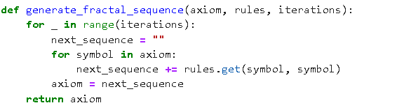

Ця функція створює послідовність для фракталу. Вона приймає початковий рядок (аксіому), набір правил для перетворення символів, і кількість ітерацій, які визначають глибину деталізації фракталу. На кожній ітерації функція перебирає символи в аксіомі, замінюючи кожен символ відповідно до набору правил, та формує новий рядок. Цей процес повторюється задану кількість ітерацій, у результаті чого утворюється кінцева послідовність фракталу.

Функція **draw_fractal**

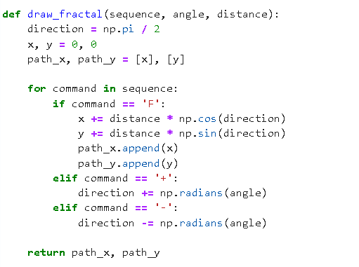

Ця функція використовує послідовність, отриману від generate_fractal_sequence, для візуального малювання фракталу. Вона приймає цю послідовність символів, кут повороту для кожної команди повороту, та довжину кроку вперед. Функція починає з початкової точки (0,0) та початкового напрямку вгору і проходить через послідовність, виконуючи команди: рух вперед на задану відстань, поворот вліво або вправо на заданий кут. Результатом є список координат x та y, які визначають шлях фракталу.

Функція **update**

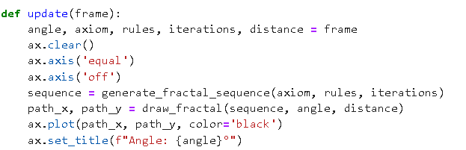

Ця функція призначена для оновлення графіку в контексті анімації. Вона приймає кадр (frame), який містить кут повороту, аксіому, правила, кількість ітерацій та довжину кроку. На основі цих параметрів, функція генерує послідовність фракталу та малює його на графіку, використовуючи draw_fractal. Після малювання фракталу очищається поточний вміст графіка, щоб підготувати його для наступного кадру анімації. Це дозволяє створити візуальний ефект плавної зміни фракталу залежно від кута повороту або інших параметрів.

**Хрестоподібний фрактал (оригінал та змінений кут 𝜃)**

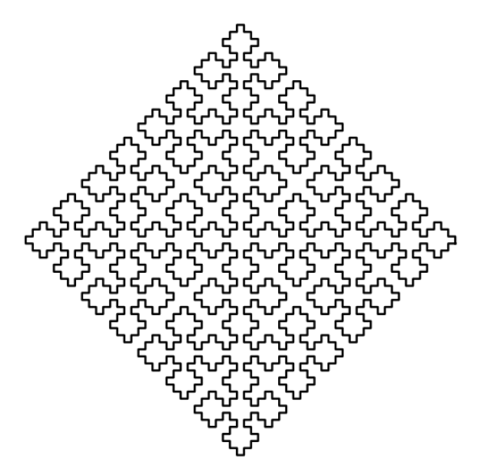 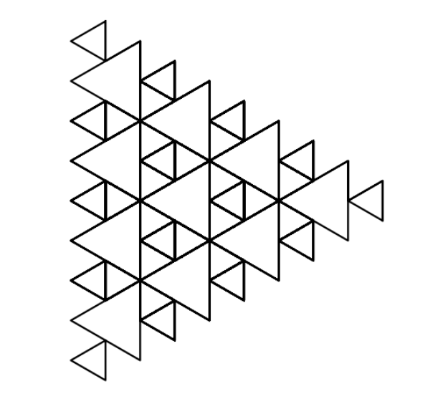

**Крива Леві**

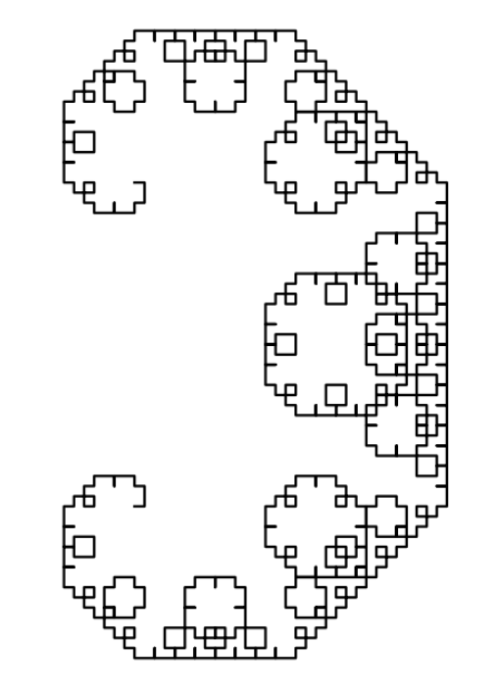 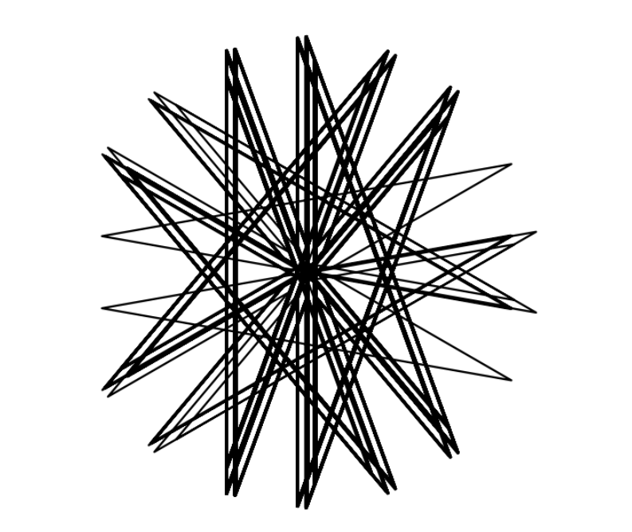

**Фрактальна дошка**

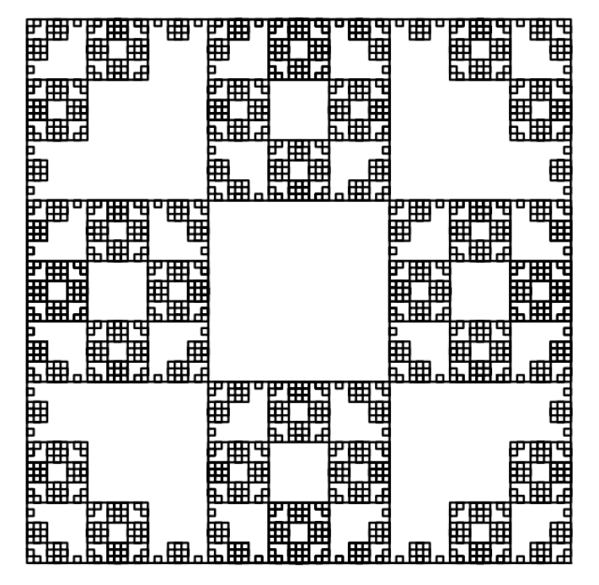 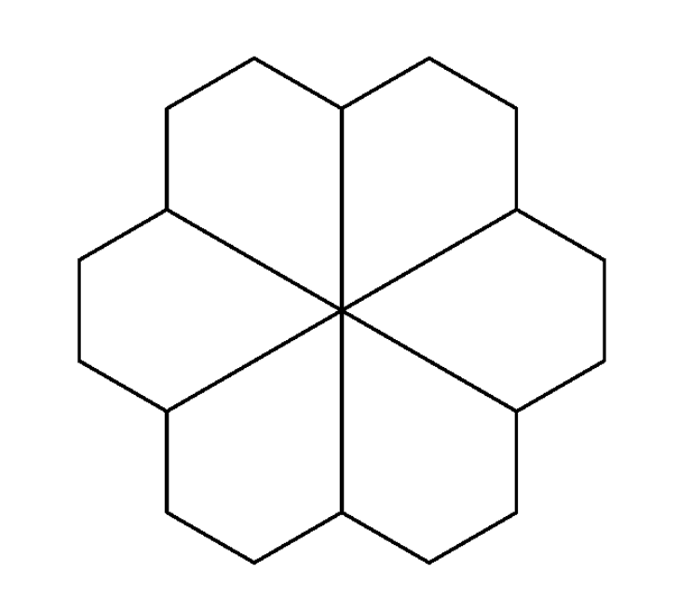

**Квадратний острівець Коха**

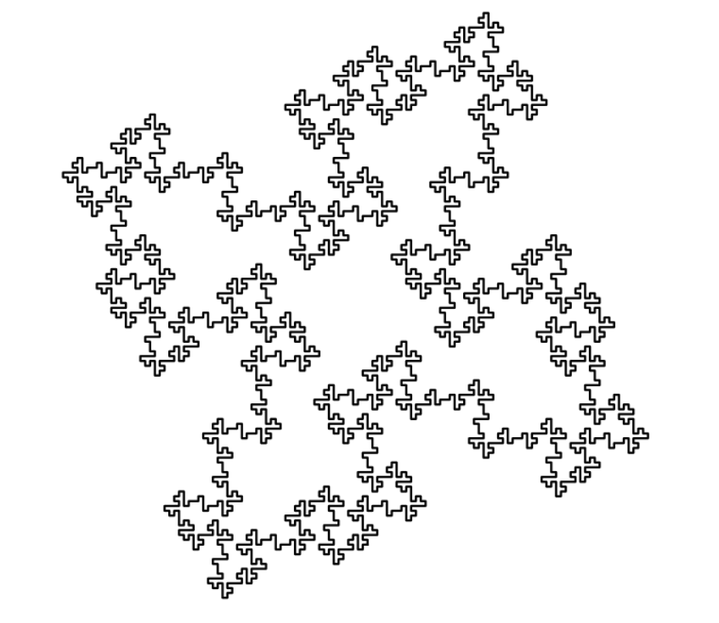 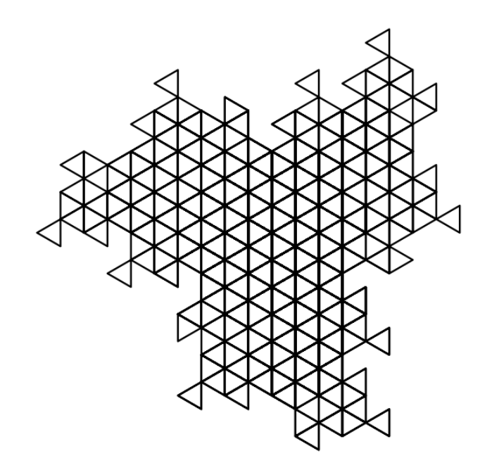

**Фрактальні кільця**

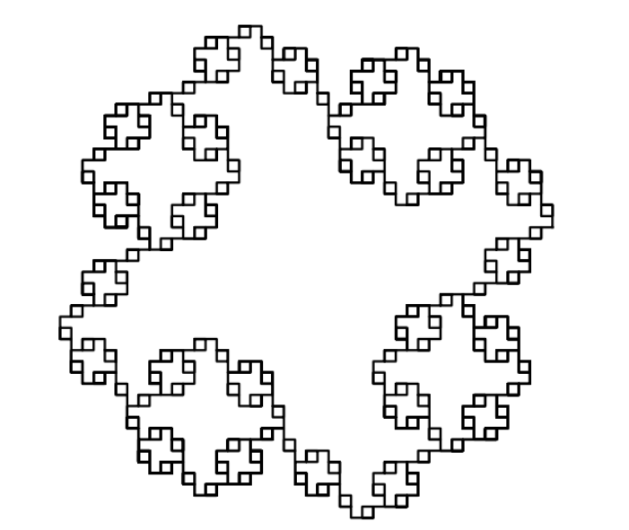 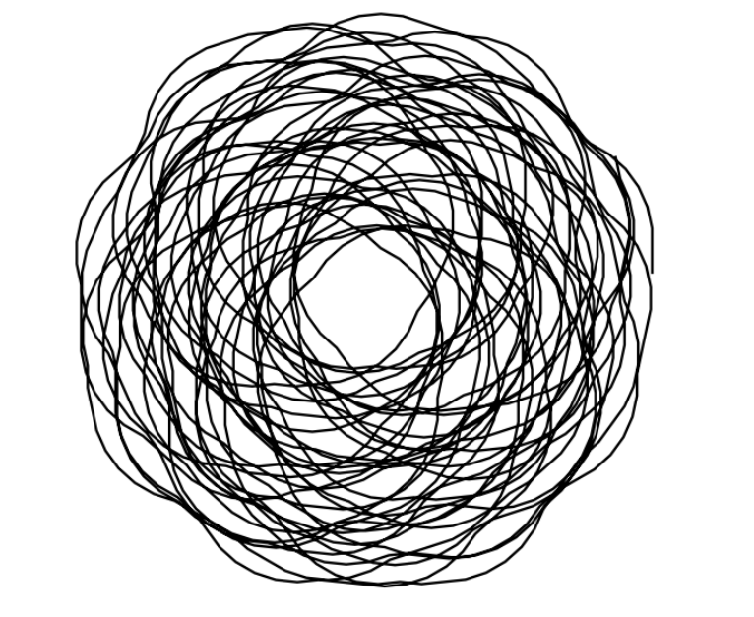

**Гексагональна крива Госпера**

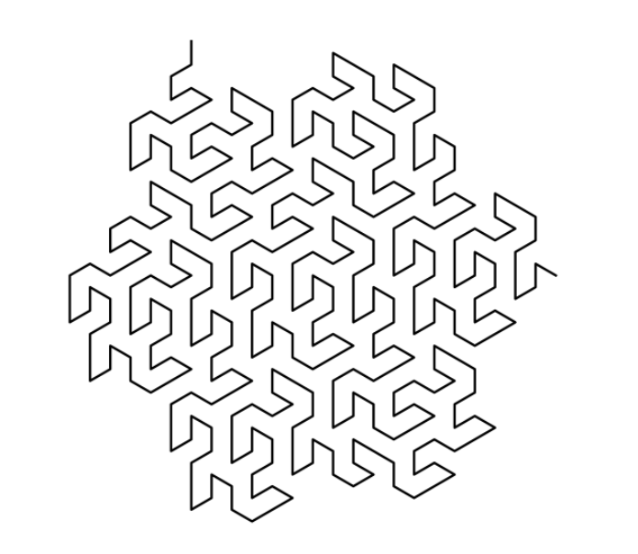 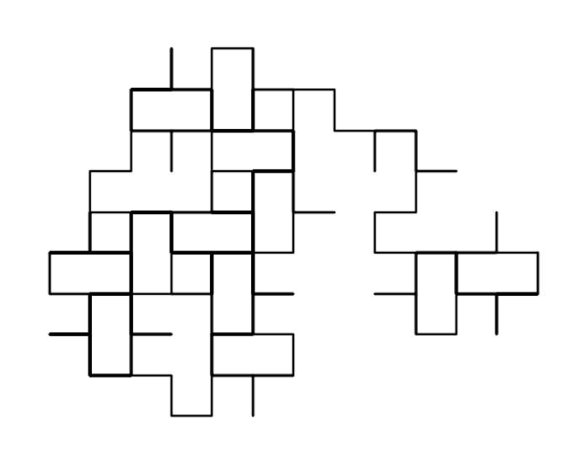

**Фрактальний хвест**

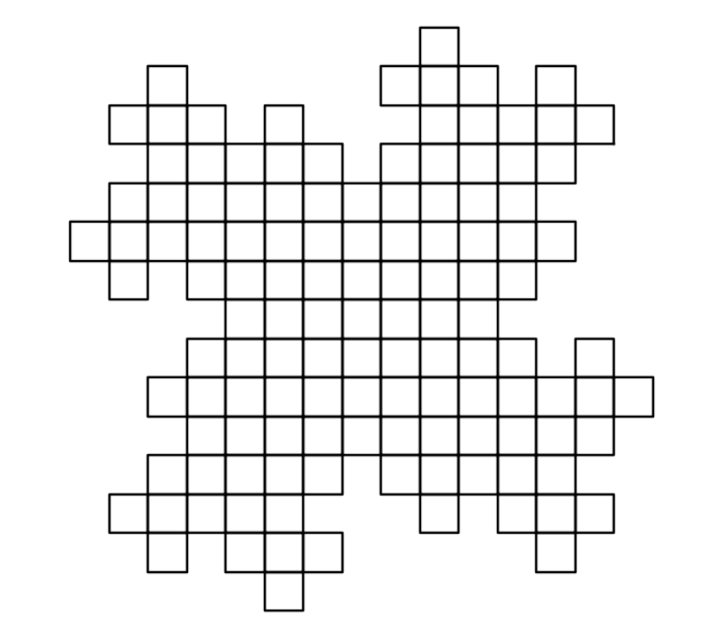 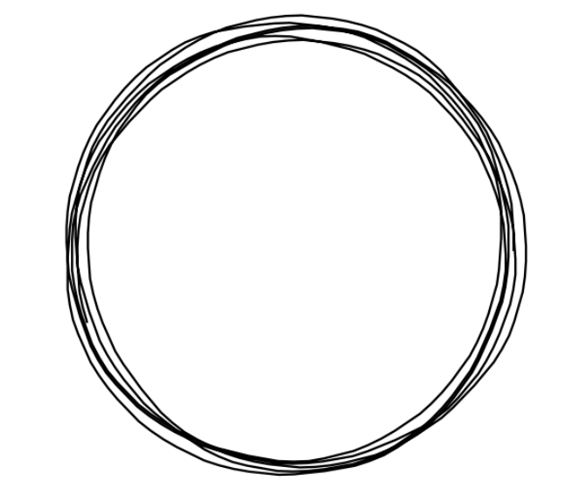

**Фрактальний басейн**

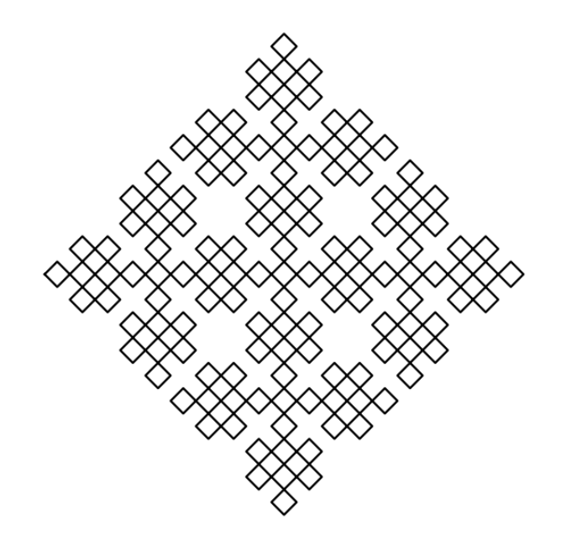 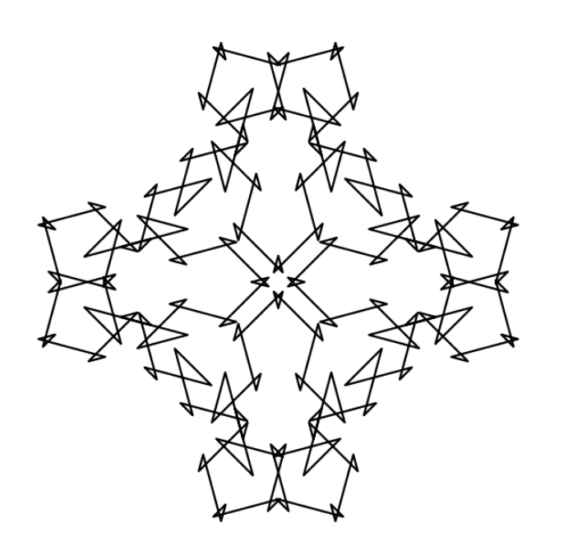

## Висновок

Виконуючи лабораторну роботу, ми глибоко занурилися в теорію і практику створення фракталів за допомогою L-систем, навчилися візуалізувати їх різноманіття за допомогою програмування. Змінюючи кути та параметри, ми отримали унікальні фрактальні форми, що підкреслило величезний потенціал і гнучкість фракталів для дослідження та творчості.